**桃園市桃園區南門國民小學106學年度上學期班級親師座談會報告事項**

**教務處**

1.目前教學評量（考試）方式，著重以多元評量的方式實施，希望家長能與老師多多配合，平時的上課表現、作業或作品的繳交也非常重要，家長們可參閱本校新修訂成績評量辦法，了解成績評量的方式與內涵。（請參閱附件一，灰色部分為老師需宣導事項）

2.每學期有兩次定期評量，以紙筆評量為主。本學期兩次定期評量時間分別是**第一次為11/07（二）、11/08（三）；第二次為1/11（四）、1/12（五）。**

3.本校訂定每週二為臺灣母語日，本土語言課程為選修課程，分為閩南語、客家語、原住民族語（依學生族語類別開課），每年五月調查學生選修意願，建議學生一到六年級選修同一種語言。

4.閱讀能力的培養依舊是本學期的重點工作之一，配合每日「晨讀二十分鐘」養成閱讀習慣，除此之外，學生需閱讀書籍並完成閱讀單，於下學期末頒發閱讀書香獎，希望家長能多加配合，更歡迎配合導師一起來成立班級小小圖書館，充實班級書籍。

5.為使閱讀深耕於家庭中，本校持續推行親子共讀活動，以營造更優質、更全面的閱讀環境，期盼家長能陪伴孩子度過溫馨愉快的閱讀時光，以培養孩子終身閱讀的興趣與習慣。

6.每週二的晨光時間，一至三年級由導師及志工為孩子規劃多元的活動，例如：說故事、繪本導讀、經典誦讀等等。

7.本校已通過102年度舞蹈特色認證，成為本市舞蹈特色發展學校之一，學校全面實施舞蹈與欣賞相關教育課程，低年級為兒童律動、中年級為兒童舞蹈、高年級為舞蹈融入藝文及綜合方式實施，辦理各項才藝發表活動，希望帶給孩子一個更多元、創意的學習環境。另外，五年級電腦課加入3D列印的課程，也是本校的特色課程之一。

8.隨著科技的普及與快速發展，孩子接觸到網路的年齡越來越低，您是否擔心小孩一直上網？或是不知道孩子在網路上從事什麼活動？以下幾點事項，提供給各位家長參考。（請參閱附件二）

9.本校一三五年級常態編班作業，乃於每年8月初以市府所提供之編班作業平台進行，作業前七日公告作業時間、地點，一年級採電腦亂數編班，三五年級依成績進行S型編班，導師亦於當日公開抽籤，歡迎家長蒞臨參觀。

10.本校與菲律濱靈惠學院於104年12月23日建立姊妹校，未來將不定期辦理校際交流活動，為本校推動國際教育開啟新的里程碑。

**桃園市桃園區南門國民小學學生成績評量辦法** 104年6月24日修訂

**附件一**

**壹、依據**

一、國民中小學學生成績評量準則(教育部九十年三月廿九日台發布)

二、桃園縣國民小學學生(含身心障礙學生)成績評量作業要點(90.12.3九十府教輔字第244227號)

三、國民中小學學生成績評量準則修正條文（95.05.10）

四、桃園縣國民中小學（含高中附設國中部）畢業典禮注意事項(98.11.11)

五、國民小學及國民中學學生成績評量準則臺參字第1010079561B號令修正案。(101.05.07)

**貳、目的**

一、幫助學生了解自已學習情形，激發學生多元潛能，促進學生適性發展，肯定個別學習成就。

二、作為教師教學改進及學生學習輔導之依據。

三、協助學生家長瞭解學生在校之學習過程與學習結果，以便家長對學生提供必要的補救與協助。

**參、評量的原則**

一、適性化、多元化．專業化之原則，並兼顧形成性評量、總結性評量。

二、兼顧診斷性評量及安置性評量。

**肆、評量的種類與項目**

一、本校學生成績評量依學習領域及日常生活表現分別評量之。

二、學習領域評量:由各學習領域任課教師依學生的努力程度、進步情形、主動參與及學習成就來進行評量。

三、日常生活表現評量:由導師參考學生的出缺席情形、獎懲紀錄、日常行為表現、團體活動表現、公共服務及校外特殊表現來進行評量。科任教師亦得適時告知導師學生的日常生活表現事蹟。

四、本校各領域任課教師應依照九年一貫課程綱要之能力指標，兼顧認知、情意、技能等層面，共同擬定各領域內之評量項目，各領域之評量項目至少三項以上。各領域同學年之教師得決定每一評量項目佔該領域的比重，並取得同一學年的共識與一致性做法。

五、任課教師應於課程計劃或教學計劃中呈現每項評量項目所採用的評量方式，並應在學期初向學生及家長說明之。

**伍、評量的方式**

一、本校學生成績評量，分定期評量及平時評量二種。定期評量以筆試為原則，其他方式為輔，平時評量則以多元評量方式為原則。

二、本校定期評量每學期舉辦二次，以評量週的方式實施，日期於學年開始前學校的行事曆中明訂之，各領域平時與定期評量各佔學期成績的百分之五十。

三、平時評量的時機與次數由各領域任課教師根據需要自行決定之。

四、學習領域評量方式:各領域任課教師應視學生身心發展及個別差異，依各學習領城內容及活動性質，採取多元的評量方式，諸如:筆試、口試、表演、實作、創作作品、作業、口頭或書面報告、資料蒐集整理、鑑賞、晤談、實踐、檢核表、過關評量、學習歷程檔案等。

五、日常生活表現評量方式: 日常生活表現含學生出缺席情形、日常行為表現等。導師於平日應儘量觀察學生下列各方面之行為表現，並隨時記錄之，例如:人際關係、領導與服從、服務態度、團體集會、做事態度、學習態度、生活習慣與禮儀、各種校內外特殊表現等。

六、教師得視實際需要，採用學生自評．同儕互評或家長檢核做為學習領域評量或日常生活表現評量之參考資料。

**陸、評量的記錄及運用**

一、成績評量應依照各領域之評量項目來紀錄，成績評量紀錄兼顧量化紀錄及文字描述。

二、各學習領域之任課教師應於於平日儘量採用多元方式來評量學生之各種表現，以做為各評量項目之評定依據。

三、學生成績評量之平時量化紀錄得依照各領域之評量項目以百分制計之，至學期末則依下列方式轉換為優、甲、乙、丙、丁、戊五等第方式紀錄:

（一）優等：九十分至一百分者。

（二）甲等：八十分以上未滿九十分者。

（三）乙等：七十分以上未滿八十者。

（四）丙等：六十分以上未滿七十分者。

（五）丁等：五十分以上未滿六十分者。

（六）戊等：未滿五十分。

四、學期成績評量：各學習領域成績以每週學習節數加權計算之，日常生活表現分別依行為事實記錄之，並酌予提供具體建議，不作綜合性評價及等第轉化。

五、畢業成績：

（一）採計在校六年各學期成績，並以每週學習節數加權計算之。

（二）自101年8月1日以後入學之國民中小學生符合下列規定者，為成績及格由學校發給畢業證書；未達畢業標準者，發給修業證明書，畢業標準如下：

1.學習期間扣除學校核可之公、喪、病假，上課總出席率至少達三分之二以上，且經獎懲抵銷後，未滿3大過。

2.7大學習領域有4大學習領域以上畢業總平均成績丙等以上。

六、本校學生成績評量每學期應以書面通知家長及學生一次以上，通知格式應以學年為單位共同規劃並送教務處核備。

七、本校學生之成績通知單應包括學生在各學習領域之表現與日常生活表現，呈現方式如下：

（一）學習領域表現：包括各領域評量項目之表現及各領域之整體表現。各學習領域之評量項目或整體表現均以等第呈現。教師得視需要以文字描述表達學生在各學習領域之整體學習表現或提供學生具體建議。

（二）日常生活表現：包括「出缺席情形」與「日常行為表現」，日常行為表現以文字描述呈現。

八、成績通知單應於每學期結業式前發放為原則。

九、相關處室或老師得依據學生成績記錄，以做為提供學習輔導或安置學生之參考。

十、本校學生成績評量結果及紀錄，應永久保存，以備學生日後查詢或申請成績單之用。學校應本保密及維護學生權益原則，非經學校、家長及學生本人同意，不得提供作為非教育之用。

**柒、本辦法經校務會議通過，校長核定後實施，修正時亦同。**

**桃園市桃園區南門國民小學網路素養家長宣導資料**

**附件二**

隨著3C科技的普及與快速發展，孩子接觸到網路的年齡越來越低，您是否擔心小孩上網時間過長，對視力與身心產生影響？或是不清楚孩子在網路上從事什麼活動？以下幾點建議事項，提供給各位家長參考，讓我們一起關心孩子的網路世界：

**1、家中電腦置於公共區域：**

電腦放在如客廳的公共區域，可讓了解孩子的網路使用情形。不建議放在孩中的房間中，以免孩子有半夜起來偷偷上網的情形。

**2、使用網路的時機與安全：**

可以規範或與孩子討論使用網路的時機，如寫完功課、做完戶外活動或是做完家事等；並與孩子約定不能上網的時候，如有兄弟姐妹在準備考試或是有超過上網時間等。做約定時，要讓孩子知道這些限制的理由。使用擴充實境AR軟體(如寶可夢)，要注意環境與自身的安全。

**3、每週可以上網的時間：**

建議每天上網時間不要超過閱讀、寫作業與戶外活動的時間，以避免孩子網路沉迷。家長執行上網時間宜兼顧彈性與原則，可採提前告知時間快到了；或是當天孩子多上網十分鐘，隔天即少十分鐘的總量管制做法。勿用關電腦或拔網路線的激烈做法。習慣的養成需要時間，漸進地建立學生上網的時間觀念及自我克制力。

**4、避免孩子有「會吵的孩子有糖吃」的習慣**

關於智慧型手機及平板，不宜因孩子吵鬧就給予使用，這會讓孩子養成吵鬧即可獲得物品的習慣。家長可依家庭狀況、孩子身心狀況，決定何時讓孩子擁有智慧型手機，但不宜過早，過早會影響孩子的視力與學習專注力。若有給予使用，要注意使用的時間、App的內容及網路交友狀況，避免網路詐騙。孩子的手機不建議採用網路吃到飽的方案，以免孩子網路成癮。家人之間要多多互動關心，避免使用了先進的網路科技卻反而產生家人之間的疏離。

**5、孩子網路使用與養成習慣的工具程式**

為協助孩子網路使用時間與養成良好的電腦使用習慣，教育部委託廠商開發「網路守護天使(NGA)軟體」，主要功能有阻擋不當網站、阻擋網頁遊戲、上網時間控管等，家長們可以依需要來下載使用(網址 http://nga.moe.edu.tw/)

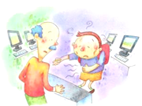**6、其他資源**

如果有任何問題，可透過相關資訊網站來幫忙解決

* 中小學網路素養與認知網站 http://eteacher.edu.tw
* 全民資安素養網 https://isafe.moe.edu.tw
* WIN網路單ｅ窗口 https://www.win.org.tw
* 白絲帶家庭網安熱線：(02)3393-1885

南門國小 關心您

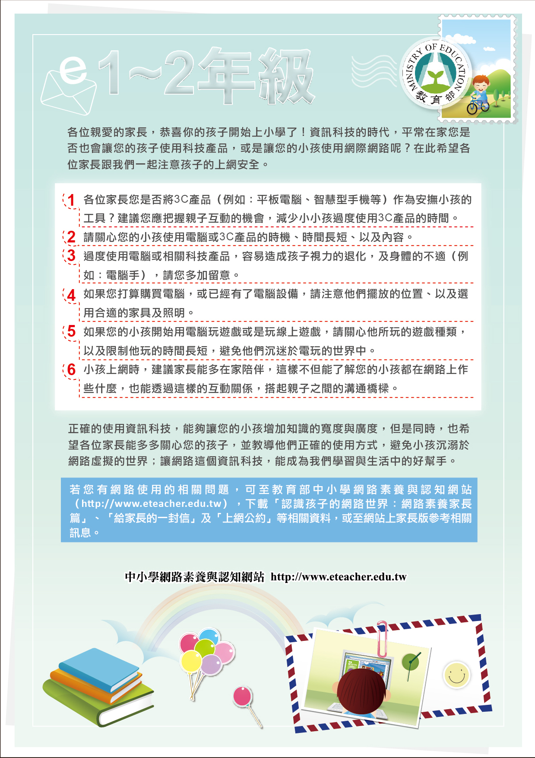

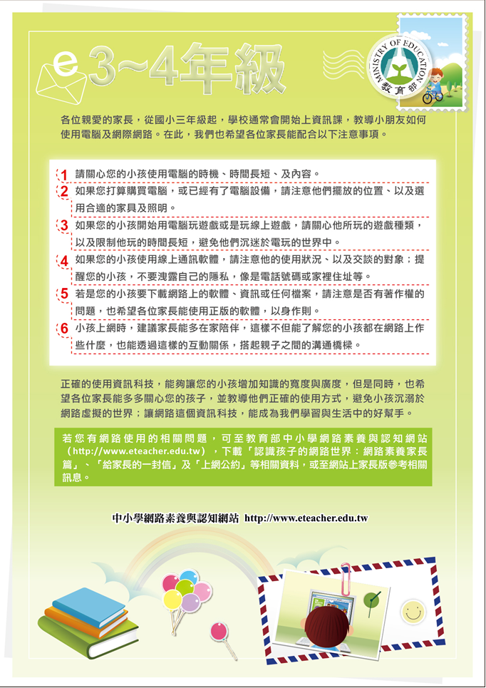

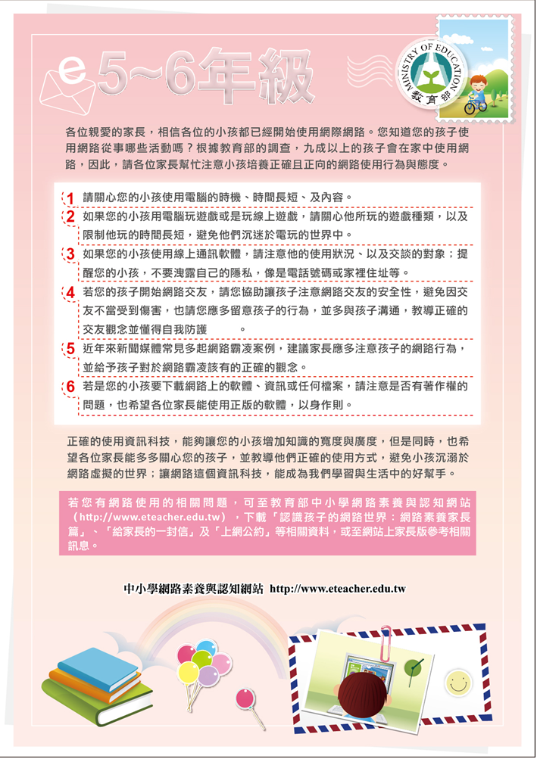

**學務處**

**一、行的安全及本校門禁**

1.為維護校園安全，到校之家長請由前門登記換證(身分證或駕照等)進入校園，並配合**穿戴識別背心**。

2.家長幫孩子送午餐，請於11:40 - 12:00之間由學校正門(復興路)入校，將便當放置各年段便當櫃中即可。若幫孩子送藥品、作業、或其他東西，也請交給警衛，下課時統一由學務處廣播學生到學務處拿取物品。請勿在校園逗留或私自到班級教室，以免干擾師生教學

3.上學時間為上午 7:20- 7:50，請不要讓貴子弟太早到校或太晚上學。復興路車多擁擠，請儘量利用本校後門(大同路)，讓孩子在通學步道上下車，較為安全。

4.請家長督促孩子確實遵守學校所規劃之上下學路線，注意交通安全。（本校絕對禁止學生騎腳踏車上下學）下雨天儘量穿雨衣，少拿傘，以增加孩子行的安全。

5.接送孩子上下學時，乘坐機車上學之學生請戴安全帽，乘坐汽車請繫上安全帶，並在規劃的家長接送區（共有6處，**離校門口5公尺外**）停車，勿直接停於校門口(特別注意別停在網狀線上)，小朋友以2段式開門從右側下車後馬上開走，切勿直接迴轉，以維護孩子安全及交通順暢。

**二、個人衛生及安全**

1.現值為腸病毒流行高峰期，請提醒孩子勤洗手，尤其是用「肥皂搓手」的步驟要確實，洗完後務必擦乾。登革熱為「環境病」，為避免病媒蚊繁殖，請協助社區「巡、倒、清、刷」，以達眾志成城的效果。

2.為協助孩子健康成長，請協助推動友善校園工作--「拒菸、反毒（紫錐花運動）、反黑幫、反霸凌」的生活指導。並妥善安排孩子課後時間，並多留意孩子平日的言行，避免養成不良習性或出入不良場所，導致結交壞朋友或接觸到毒品的機會。

3.小朋友若未到校上課，老師會打電話確認，請家長別上了詐騙電話的當，若接到不明電話，先撥打165內政部反詐騙諮詢專線確認，或撥學校電話查詢，查詢電話:3370576＃313(請假專線)。

4.請確實留下家長緊急聯絡電話，以備突發緊急狀況方可順利聯絡家長。

5.請指導小朋友注意個人衛生習慣，勤洗手以確保個人健康。如果有身體不適請家長一定要帶小朋友就醫，若有發燒現象除了就醫並請在家休養，避免傳染他人。

6.請提醒孩子在校走廊不奔跑，以免撞傷跌倒; 運動服及帽子請繡上學號，以利辨識及避免遺失。

**三、養成良好習慣**

1.請約束孩子不帶玩具到校，指導孩子妥善支配零用錢及正確的金錢觀念，並注意資訊倫理與上網安全。

2.「心三美」運動持續進行，提醒孩子注意「問安，感謝，做好事」的習慣，養成好品格，與同學互動要彼此尊重與互相關懷。歡迎家長多利用學生聯絡簿、電話等，跟班級導師溝通、聯繫。

3.請響應節能減碳，紙張、塑膠袋等資源請循環利用，並做好垃圾分類，以期環境永續發展。

4.請配合指導小朋友視力保健、餐後潔牙，均衡飲食，多食蔬果、多運動、多喝白開水少喝飲料。

5.請準備早餐並協助學童養成在家吃早餐的習慣，若需外食應避免選用高熱量（高脂防）、高糖或高鹽份的食物。

6.叮嚀孩子早睡早起，每天睡前指導小朋友整理書包，不需要帶來學校的物品請勿帶至學校，**並善用教室置物櫃以減輕書包重量**。

7.如果遇到地震或其他天災發生時，請依家庭防災卡上填寫的避難場所進行疏散。

8.養成**每日運動30鐘**的習慣，達到**SH150**(30分x5天)的目標。

9.依據「多元智能理念」的精神，今年本校開設15個社團，培養孩子具有「多才多藝」、「文武兼備」的能力，以期達到全人教育的目標。

**總務處**

1.叮嚀小朋友在校時使用各項設備（遊戲器材、飲水機設備等）時需注意安全。

2.叮嚀小朋友校內若有安全警示帶警戒之區域或施工區域勿靠近遊玩。

3.養成隨手關燈、關水龍頭的好習慣以節約能源。

4.午餐的餐具先將菜渣清除乾淨，用衛生紙稍做擦拭，請帶回家再清洗。

5.為小朋友準備一個飲水杯子，以利使用校內飲水設備。

6.校園內的花木請愛惜切勿攀折。

7.校園開放期間謝絕各式車輛進入校內。

8.操場及跑道上嚴禁機車、腳踏車、滑板車、溜冰、直排輪及穿著高跟鞋進入。

9.上課時間請配合門禁管理各項措施。

10.本校平日（上課日）校園開放時間：早上:5:00~7:00，下午17:30~20:00（配合課照班放學時間）。

11.本校例假日（含寒暑假）校園開放時間：早上:5:00~7:00，下午16:00~19:00。

12.開放校園時間請確實遵守並愛惜學校各項設備。

13.養成愛惜公物的好習慣，若不慎毀損公物，確實負責並賠償。

14.自本學年度起本校熱情招募校園綠美化／修繕志工，協助學校植栽維護認養及校園水電木工設施設

備之簡易維修，歡迎具專長之家長加入志工的行列，有意願者請逕洽本校總務處或志工隊。

15.學校註冊、午餐、課照等繳費方式,依市府規定手續費由學生本人負擔，詳細如下：

(1).要繳手續費：

a.信用卡網路繳費，請至https://va.ubot.com.tw/va/VASch.asp，輸入持卡人身分證字號、銷帳編號即可辦理。(資料處理費4元)

b.所有便利商店：7-11、全家、萊爾富、OK。(手續費8元)

(2).免繳手續費：臨櫃繳款：請攜帶繳費單，至全省聯邦銀行各分行臨櫃繳款。

(3).繳費注意事項：

☆依據106/4/26桃教設字第1060031789號文「桃園巿公私立國中小學106學年度第1學期學雜費暨各項代收代辦費收取基準」及106/7/28桃教體字第1060058665號文。

☆務必請超商於結帳後加蓋收訖章，並保留超商所製發之收據，開學後繳交給各班導師。

☆您若有任何疑問請電洽本校03-3370576分機513出納組長。

**輔導室**

1.盡量培養孩子自己做事負責的習慣，勿過度呵護、代勞，以協助孩子適應學校團體生活。

2.請多充實教養知能，定期閱讀相關之文章、報導或參加座談會，吸收管教子女的新觀念、新方法。3.家庭教育是奠定孩子生活習慣的場所，請平日多陪伴孩子，培養親子情感，以期更了解孩子的生活、

學習及交友情形。

4.請和老師保持密切聯繫，可利用座談會、電話或聯絡簿常與老師溝通孩子的問題。良好親師溝通創

造親師生三贏。

5.桃園市106年度教育學堂課程表如下：

* 公告於學校網頁最新消息，家長可斟酌選擇適合場次參加。

|  |  |  |  |  |
| --- | --- | --- | --- | --- |
| **桃園市106年度教育學堂課程表** | | | | |
|  |  |  |  |  |
| 場次 | 日期/時間 | 講題 | 主講人/講師背景 | 地點 |
| 1 | 106.9.18(一)19:00 | 勇敢做夢吧!為什麼一定要一樣? | 吳沁婕/昆蟲老師、著名作家 | 觀音高中 |
| 2 | 106.9.22(五)19:00 | 我們對孩子說過的NG溝通 | 魏瑋志(澤爸)/專業親職教育講師 | 富林國小 |
| 3 | 106.9.22(五)19:00 | 數位教育下家長的角色與因應 | 邱富源/清華大學教授 | 石門國小 |
| 4 | 106.9.23(六)9:00 | 家庭理財規劃 | 林振春/虹宇職業訓練中心創辦人 | 介壽國中 |
| 5 | 106.9.23(六)9:00 | 面對12年國教家長應有思維 | 莊文凱/幸福國中校長 | 崙坪國小 |
| 6 | 106.9.23(六)9:00 | 日常生活學數學:數感教育 | 賴以威/台灣師範大學教授、「數感實驗室」創辦人 | 楊光國中小 |
| 7 | 106.9.29(五)19:00 | 十二年國教課程綱要宣講 | 蔡聖賢/大成國中校長 | 大勇國小 |
| 8 | 106.9.29(五)19:00 | 3D自造與虛擬實境 | 王金印/萬能科技大學創客E世代實驗室指導教授 | 雙龍國小 |
| 9 | 106.9.29(五)19:00 | 建立孩子人生的三大銀行 | 吳娟瑜/親職專家和作家 | 建國國小 |
| 10 | 106.9.29(五)19:00 | 運用遊戲促進學習: 遊戲式學習活動體驗與設計 | 侯惠澤/國立台灣科技大學應用科技研究所教授 | 田心國小 |
| 11 | 106.9.29(五)19:00 | 培養孩子主動學習的能力 | 黃登漢/親職教育專家 | 山腳國小 |
| 12 | 106.9.29(五)19:00 | 下一代的工作如何不被機器人取代--談創客教育 | 謝維哲/騏驥坊創客教育執行長 | 文化國小 |
| 13 | 106.10.7(六)9:00 | 揭開閱讀的神秘面紗-親子共讀從小做起 | 房瑞美/楓樹國小校長 | 楓樹國小 |
| 14 | 106.10.6(五)19:00 | 親子互動的幽默與智慧 | 彭思源/著名作家(教授) | 平南國中 |
| 15 | 106.10.20(五)19:00 | 3D列印引爆第三次工業革命 | 謝維哲/騏驥坊創客教育執行長 | 大園國中 |
| 16 | 106.10.27(五)19:00 | 12年國教與學生藝術素養的提供 | 王國雄/大同國小校長 | 大坡國小 |
| 17 | 106.10.27(五)19:00 | 桌遊課：打造親子的創意樂園 | 歐陽立中/桌遊講師、演說教練、高中教師 | 埔心國小 |
| 18 | 106.10.27(五)19:00 | 創客大未來 | 謝維哲/騏驥坊創客教育中心執行長 | 永安國小 |
| 19 | 106.10.27(五)19:00 | 如何運用遊戲來玩中學:親子遊戲式學習 | 侯惠澤/國立台灣科技大學應用科技研究所教授 | 茄苳國小 |
| 20 | 106.11.24(五)19:00 | 簡易航空科學 | 孫國勛/開南大學教授 | 元生國小 |
| 21 | 106.11.24(五)19:00 | 下一代的工作如何不被機器人取代-談創客教育 | 謝維哲/騏驥坊創客教育執行長 | 武漢國中 |
| 22 | 106.11.24(五)19:00 | 107年新課綱政策 | 賀彩利/竹圍國小校長 | 忠貞國小 |
| 23 | 106.11.24(五)19:00 | 親子共遊書海 | 林玫伶/國語實小校長 | 菓林國小 |
| 24 | 106.11.24(五)19:00 | 數位科技AR、VR融入教學 | 謝適鴻/金展創意VR與AR專案負責人 | 大崗國中 |
| 25 | 106.11.24(五)19:00 | 從桌遊中談論親子管教 | 劉力君(南瓜妹)/專業桌遊講師 | 仁和國小 |
| 26 | 106.11.24(五)19:00 | 親師合作，讀懂孩子的心 | 蔡毅樺/朝陽科技大學社工系兼任講師 | 新屋國中 |
| 27 | 106.10.27(五)19:00 | 12年國教與學生藝術素養的提供 | 王國雄/大同國小校長 | 大坡國小 |
| 28 | 106.10.27(五)19:00 | 桌遊課：打造親子的創意樂園 | 歐陽立中/桌遊講師、演說教練、高中教師 | 埔心國小 |
| 29 | 106.10.27(五)19:00 | 創客大未來 | 謝維哲/騏驥坊創客教育中心執行長 | 永安國小 |
| 30 | 106.10.27(五)19:00 | 如何運用遊戲來玩中學:親子遊戲式學習 | 侯惠澤/國立台灣科技大學應用科技研究所教授 | 茄苳國小 |
| 31 | 106.11.24(五)19:00 | 簡易航空科學 | 孫國勛/開南大學教授 | 元生國小 |
| 32 | 106.11.24(五)19:00 | 下一代的工作如何不被機器人取代-談創客教育 | 謝維哲/騏驥坊創客教育執行長 | 武漢國中 |
| 33 | 106.11.24(五)19:00 | 107年新課綱政策 | 賀彩利/竹圍國小校長 | 忠貞國小 |
| 34 | 106.11.24(五)19:00 | 親子共遊書海 | 林玫伶/國語實小校長 | 菓林國小 |
| 35 | 106.11.24(五)19:00 | 數位科技AR、VR融入教學 | 謝適鴻/金展創意VR與AR專案負責人 | 大崗國中 |
| 36 | 106.11.24(五)19:00 | 從桌遊中談論親子管教 | 劉力君(南瓜妹)/專業桌遊講師 | 仁和國小 |
| 37 | 106.11.24(五)19:00 | 親師合作，讀懂孩子的心 | 蔡毅樺/朝陽科技大學社工系兼任講師 | 新屋國中 |
| 38 | 106.11.24(五)19:00 | 親師合作，讀懂孩子的心 | 蔡毅樺/朝陽科技大學社工系兼任講師 | 新屋國中 |